Las tres características del conductor en la nueva normalidad según Waze
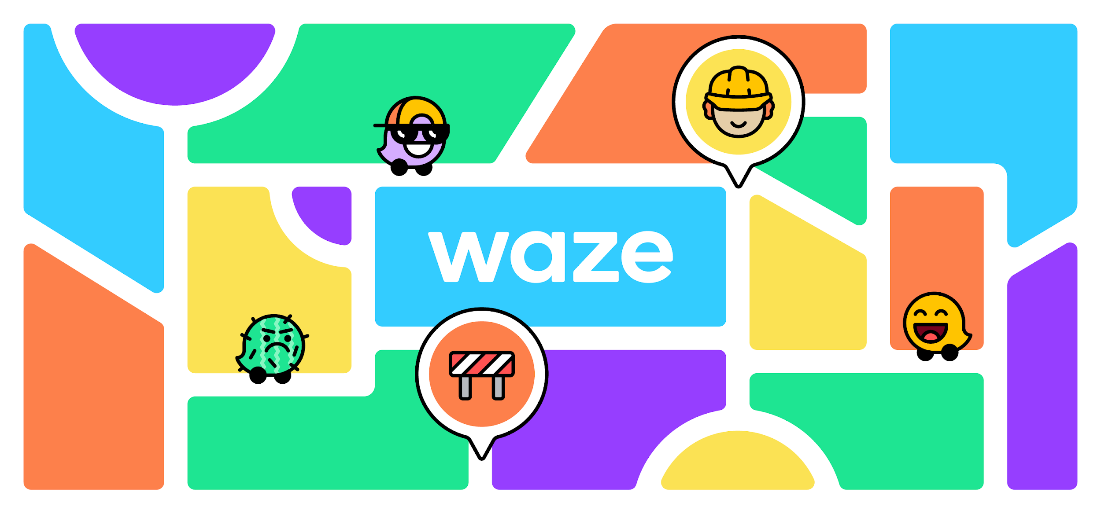
Los nuevos tiempos presentan desafíos para que la sociedad cambie sus hábitos. La movilidad es un frente al que Waze en Colombia recomienda tres características a tener en cuenta por parte de los conductores.

Colombia, octubre de 2020. - Para nadie es un secreto que la contingencia del COVID-19 y la posterior ‘nueva normalidad’ trajeron consigo un replanteamiento en diferentes aspectos de la vida de las personas. Sin embargo, esos cambios son vitales si lo que se busca es que la sociedad logre salir adelante y supere los desafíos que hoy se han presentado.

Así lo planteaba Rodrigo Córdoba, psiquiatra y jefe del Departamento de Psiquiatría de la Universidad del Rosario, en conversación con el Ministerio de Salud y Protección Social: "se ha visto que muchos de los hábitos que generan los seres humanos en ocasiones se convierten de alto riesgo. En esta ocasión los procesos de re-educación son fundamentales, adaptarnos a una nueva disciplina social".
Con ese enfoque, la movilidad no es ajena a esos cambios, por eso, Waze en Colombia llama la atención sobre las tres características del conductor de la nueva normalidad, aspectos clave para tener una movilidad responsable en concordancia con la nueva disciplina social y con el apoyo de una plataforma tecnológica que presenta todas las herramientas para lograr una mejor adaptación a la ‘nueva normalidad’.

El conductor del presente es atento al detalle, está preparado y siempre tiene un plan para que su viaje, de inicio a fin, esté cobijado por estas tres características:

1.- Planea antes de viajar:

Antes de tomar el control del volante, ya tiene claro en qué momento viajar, a través de qué ruta y dónde es ideal hacer sus paradas. Sabe qué establecimientos respetan los protocolos, cuáles son las horas valle y en qué momentos debería alejarse de las aglomeraciones.
Tiene planes de contingencia por si la ruta elegida presenta alguna situación adversa y tiene claridad, gracias a la planeación de su viaje, sobre a qué hora saldrá, a qué hora llegará, y cuánto durará su recorrido.

Para esto, usa las funciones de ‘Viaje Programado’ de Waze, conociendo cuáles son los mejores horarios para emprender un viaje y saber el tiempo promedio.
Del mismo modo, tiene en cuenta el regreso del Pico y Placa, y para ello, usa la función ‘Pico y Placa’ de Waze, que crea una alerta para que recuerde siempre la medida, sus días y horarios. El conductor podrá contar con esta función desde el momento en el que registre la matrícula de su vehículo. Con esto, la aplicación contará con la información necesaria para reportar sobre la restricción y ser el aliado para este conductor que siempre está preparado.

2.- El ‘kit de carretera’ se le creció:

No solo guarda en el baúl de su vehículo el botiquín, las herramientas y el extintor. El conductor de hoy sabe que los protocolos de bioseguridad deben ser respetados en la vía y por eso también tiene siempre a mano: tapabocas, alcohol, gel antibacterial, bolsas para la basura y números de emergencia. Además, con frecuencia desinfecta de forma general todo su vehículo.

3.- Su mantra: el distanciamiento social:

Afuera y dentro del vehículo, en medio de lo posible, sabe que con el distanciamiento se asegura mayor protección para sí mismo y para los suyos. Es cuidadoso cuando el cupo de su vehículo está completo, pues se trata únicamente de su núcleo familiar. Cuando transporta personas ajenas, mantiene en regla los protocolos, es ejemplo y exige seguirlos al pie de la letra.

Para obtener más información, o para descargar la aplicación Waze, visita este enlace.

# # #

Acerca de Waze
Waze alberga la red más grande de conductores, los cuales trabajan juntos diariamente para eludir el tráfico ahorrando tiempo y dinero. La app recomienda las rutas más rápidas con base en la conducción en tiempo real y la información proporcionada por millones de usuarios. Waze cambia la forma en que los conductores se mueven a través de actos cotidianos de cooperación. Para Waze las mejores soluciones de movilidad provienen de la tecnología, lo cual permite a las personas trabajar juntas. Desde desviaciones hasta ofertas relevantes de marcas favoritas, Waze es uno de los compañeros de manejo más completos en el mercado.

Para descargar de forma gratuita la app Waze para iOS o Android, visita:
http://www.waze.com

